自2021年3月1日起，《刑法修正案（十一）》正式施行，我国刑事责任年龄制度作出了重要局部调整。
一、立法背景：
（一）未成年人恶性犯罪案件的低龄化让“降龄”提上议程
四川省高院高级法官陈进科认为，在全国人大常委会在充分调研论证，广泛征求社会意见的基础上，对刑事责任年龄作出了立法调整，契合的平安中国建设达到更高水平的远景目标，是深入贯彻习近平法治思想引领法治中国建设的具体体现。
“打开网络，我们可以看到，在近期一些未成年人犯罪的手段、暴力程度、行为后果，无不让人触目惊心。”陈进科说，12到14周岁年龄阶段的未成年人，从年龄上看，基本上都在初中阶段，这个阶段的孩子正值青春期，人生观、世界观还未完全成型，辨别是非的能力欠佳。从身体情况看，这一年龄段的儿童在身体上已经趋于半成熟的状态，部分少年在这一阶段在身高、体重，乃至体力上甚至会超过部分成年人，迫切需要法律的行为引导。
陈进科认为，现在的青少年逐渐趋向于早熟，社会的发展和经济的进步决定了与上世纪80-90年代相比，现在青少年无论是生理发育还是心理发展起点都会更高，发育的速度也更快。未成年人恶性犯罪案件的低龄化，不得不让降低刑事责任年龄这个话题提上议程。
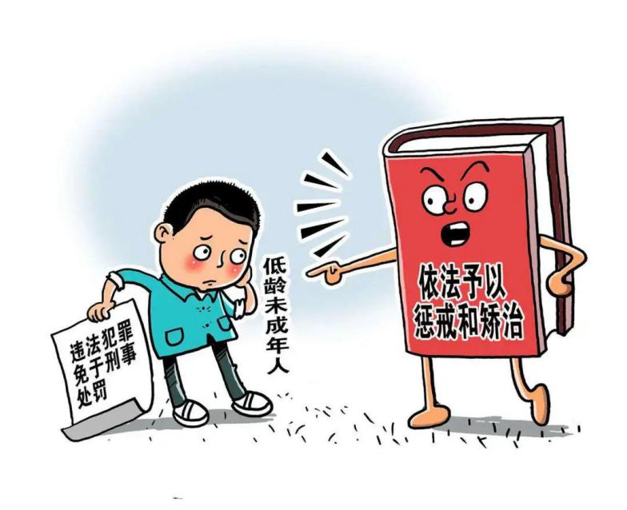
（二）回应社会的现实需求、填补未成年犯罪预防薄弱点
陈进科说，此次全国人大常委会对最低刑事责任年龄作出个别性的调整，正是在应对社会发展的新情况、新变化的基础上做出的应对，同时，也填补了未成年犯罪预防薄弱点。在对年龄下调的同时，也充分保护未成年人。“刑事责任降龄，其根本的着眼点还是在于对未成年人的保护。事前的预防，永远好过事后的惩治。虽然该条规定降低了刑事责任年龄，但依据该条规定，认定已满12周岁不满14周岁的公民承担刑事责任是有罪名和核准的前提条件作为限定。”
他还表示，此次立法调整不仅仅是针对未成人，同时也是对家庭和学校应该更加注重儿童的法制的提示。“可以预见，作为关系少年儿童成长的家长、教师及学校，会更加重视未成年人的刑事责任意识的培养，有助于降低青少年犯罪概率，进而减少校园霸凌事件，给未成年人带来更加安全的校园环境。”
二、《刑法修正案（十一）》的主要规定及对刑事立法的发展
近年来低龄未成年人实施严重犯罪的案件时有发生，如大连13岁男孩杀害10岁女童案件等，引发社会广泛关注。据初步统计，2014—2018年平均每年发生的14周岁以下未成年人故意杀人案件20余件，故意伤害案件90余件。各方面的共识是要把人管起来，这既是矫正犯罪的要求，也是依法保护被害人权利和维护公平正义诉求的需要。但关于如何去管，是降低刑事责任年龄把相关未成年人送到监狱，还是针对未成年人特点去完善收容教养等措施，大家还有不同的认识和侧重点。
修正案对这个问题作了回应，第1条规定：“已满十二周岁不满十四周岁的人，犯故意杀人、故意伤害罪，致人死亡或者以特别残忍手段致人重伤造成严重残疾，情节恶劣，经最高人民检察院核准追诉的，应当负刑事责任”，“因不满十六周岁不予刑事处罚的，责令其父母或者其他监护人加以管教；在必要的时候，依法进行专门矫治教育。”
上述规定有以下特点：
一是不普遍降低刑事责任年龄，而是在特定情形下，经特别程序，对法定最低刑事责任年龄作个别下调。修改刑事责任年龄涉及重要刑事政策变化，涉及未成年人司法体系的发展方向。我国历史上长期以来最低刑事责任年龄均为14周岁，这次作了有限制、有条件的微调，是极其慎重的。
对12周岁至14周岁未成年人追究刑事责任，要符合几个条件：（1）犯的罪是故意杀人、故意伤害罪。如果是在强奸、抢劫等严重暴力犯罪过程中又故意杀人、伤害的，也可依法适用。（2）结果是致人死亡，或者以特别残忍手段致人重伤造成严重残疾。（3）主客观方面综合评价要求情节恶劣。（4）程序上要求经最高人民检察院核准追诉，最后由人民法院根据事实和法律依法判决，具体办案程序将来在实践中进一步总结和规定。
二是坚持“两条腿走路”，修改刑法和修订预防未成年人犯罪法同步推进。一方面个别调整刑事责任年龄；另一方面统筹考虑预防未成年人犯罪法修订相关问题，将两部法律原来规定的“收容教养”修改为“专门矫治教育”。刑法只作原则规定，而具体对象、条件、程序、场所、执行措施等则按照修订后的预防未成年人犯罪法的有关规定执行。这样处理后，将原来收容教养的对象进行分流，极个别的依照刑法追究刑事责任，绝大多数按照预防未成年人犯罪法送入专门学校，接受专门矫治教育，体现了既不“一关了之”，也不“一放了之”。
四、程序要求
经最高人民检察院核准追诉的，应当负刑事责任。
五、延伸阅读
《中华人民共和国预防未成年人犯罪法》
第四十五条 未成年人实施刑法规定的行为、因不满法定刑事责任年龄不予刑事处罚的，经专门教育指导委员会评估同意，教育行政部门会同公安机关可以决定对其进行专门矫治教育。
省级人民政府应当结合本地的实际情况，至少确定一所专门学校按照分校区、分班级等方式设置专门场所，对前款规定的未成年人进行专门矫治教育。
前款规定的专门场所实行闭环管理，公安机关、司法行政部门负责未成年人的矫治工作，教育行政部门承担未成年人的教育工作。
第四十六条 专门学校应当在每个学期适时提请专门教育指导委员会对接受专门教育的未成年学生的情况进行评估。对经评估适合转回普通学校就读的，专门教育指导委员会应当向原决定机关提出书面建议，由原决定机关决定是否将未成年学生转回普通学校就读。
原决定机关决定将未成年学生转回普通学校的，其原所在学校不得拒绝接收；因特殊情况，不适宜转回原所在学校的，由教育行政部门安排转学。
第四十七条 专门学校应当对接受专门教育的未成年人分级分类进行教育和矫治，有针对性地开展道德教育、法治教育、心理健康教育，并根据实际情况进行职业教育；对没有完成义务教育的未成年人，应当保证其继续接受义务教育。
专门学校的未成年学生的学籍保留在原学校，符合毕业条件的，原学校应当颁发毕业证书。

内容来源
- 公众号：封面新闻 看法｜聚焦刑法修正案（十一）：法定最低刑事责任年龄下调至12岁
- 《中国法律评论》2020第1期《刑法修正案（十一）》的主要规定及对刑事立法的发展｜中法评 · 专论 张义健

